GOBIERNO DEL ESTADO DE COAHUILA DE ZARAGOZA

SECRETARÍA DE EDUCACIÓN

ESCUELA NORMAL DE EDUCACIÓN PREESCOLAR


PLANEACIÓN ARGUMENTADA

PRESENTADO POR:

GABRIELA YUVIANITH GARCIA PÉREZ

SALTILLO, COAHUILA DE ZARAGOZA ENERO 2019

A.- CONTEXTO EXTERNO
La institución de práctica es el Jardín de Niños Prof. José García Rodríguez, de sostenimiento federal, con turno matutino y clave 05DJN0203X, ubicado en la colonia Jardín Oriente en la calle Sauce y Privada 2, número 638-25 en la zona escolar 121.
Es un jardín de niños de jornada regular con un calendario de 185 días. El horario en el cual brinda servicio es de 8:30 a 12:30 del día y el número de teléfono es 8441800476.
La institución cuenta con equipo completo, es supervisado por la Licenciada Leticia Padilla Gámez y está a cargo de la directora Rocío de los Santos Herrera. El grupo de práctica es 3ª a cargo de la educadora Isabel Monserrat Arévalo Calzoncit.
Contexto social
Dicho jardín está inmerso en un contexto urbano, de fácil acceso y muy transitado, es tranquilo en lo general, alrededor de éste se encuentran diversas casas, dado a la ubicación de este, cerca de la institución hay tiendas de abarrotes, un expendio, papelerías, y en la calle antes de la institución, se aprecian diversos locales como lavanderías, estéticas, tiendas de vestidos, restaurantes y algunas iglesias. Las tiendas comerciales cercanas a la institución son Lowes y Sam’s club, entre la colonia y los locales se encuentra el boulevard Hinojosa que conecta al Hospital de Zona #2, cerca de la colonia está el boulevard Adolfo López Mateos, boulevard Venustiano Carranza y boulevard Nazario Ortiz Garza, se cuenta con acceso a diversos transportes.
El jardín de niños, está delimitado con barda de block y en una pequeña parte a su lado izquierdo hay un barandal, 3 lados de su perímetro se encuentra pegado a las paredes de las casas, en la parte frontal se encuentra la entrada con un portón que permite ver toda la institución. En cuanto a la construcción de los salones, estos están construidos con concreto, ladrillos y block, las casas a su alrededor también son del mismo material, en su mayoría de una sola planta. La institución cuenta con diversos servicios públicos tales como agua, drenaje, luz, internet y telefonía, también en la cocina hay gas para la elaboración de los alimentos. Las viviendas cercanas a la institución cuentan con los mismos servicios, en la colonia vive mayoría de la población del jardín.
Las principales problemáticas que se ven dentro de este contexto generalmente son en referencia a la organización familiar y cuestiones legales, omisión de cuidados y estilos de crianza.
B.- CONTEXTO INTERNO
A la entrada de la institución, se encuentra justo en el centro, el patio cívico en el cual se realizan las actividades de educación física, honores a la bandera, activación física y algunas fiestas conmemorativas, todo el lado derecho es el área de juego cubierto en un 80% de césped sintético y el otro porcentaje tiene banqueta de concreto, la mayoría de los juegos son de plástico, hay casitas que permiten el juego simbólico entre los alumnos, resbaladillas, columpios, pasamanos, un gusanito de toneles, una tortuga y algunas llantas que los alumnos transportan de un lado al otro.
De lado izquierdo en el primer cuerpo de la institución se encuentra el salón de usos múltiples y USAER, dicho centro es ocupado los días lunes y viernes por el departamento de psicología, lenguaje y pedagogía. Enseguida esta la bodega donde se guarda el material didáctico que no está en uso.
Después está el salón de 2B a cargo de la maestra Montserrat, con un total de 26 alumnos. En el segundo cuerpo se encuentra ubicada la cocina equipada para la preparación de desayunos para los alumnos en ocasiones la maestra se hacen cargo y muchas otras veces la cocina está a cargo de las madres de familia, después esta la dirección, a su derecha está el salón de 1 “A” a cargo de la maestra Karla Ramos atendiendo a un total de 18 alumnos. Por último se encuentra ubicado el salón de 3 “A” atendido por la maestra Isabel Arévalo con un grupo total de 20 alumnos, como ya lo había mencionado antes, dicho grupo me fue asignado para mis prácticas profesionales.
Atrás del segundo cuerpo a lado izquierdo se encuentran 2 baños uno de niños y otro de niñas. Enfrente de los baños hay un espacio con tiene para que los alumnos jueguen al fútbol. En si la institución resulta pequeño pero respecto a la cantidad de alumnos es suficiente para su desplazamiento
La organización dentro del jardín de niños es la siguiente: como con anterioridad se mencionó, a cargo de la institución está la subdirectora Leticia Padilla, después en dirección se encuentra la Lic. Rocio de los Santos Herrera, hay tres docentes frente a grupo la maestra Karla en 1ª, Montserrat en 2^{b} e Isabel en 3ª.
Hay un maestro de Música que acude los Miércoles, un maestro de Educación física que imparte clases todos los martes y los encargados del área de USAER, además, quien da mantenimiento y limpieza a las aulas es la intendente Alejandra.
En cada salón hay un estante grande y largo de madera en donde se guarda el material que los alumnos llevan al jardín en el inicio del ciclo escolar, se cuenta con suficiente material didáctico para el trabajo dentro del aula, hay mesas en cada salón con capacidad para 4 alumnos, un cañón, pantalla para proyectar, grabadora, cajoneras para los niños, escritorio, pizarrón, está capacitado con los inmuebles que permitan un buen trabajo y desenvolvimiento de la práctica docente, cada salón tiene luz e impermeabilizante.
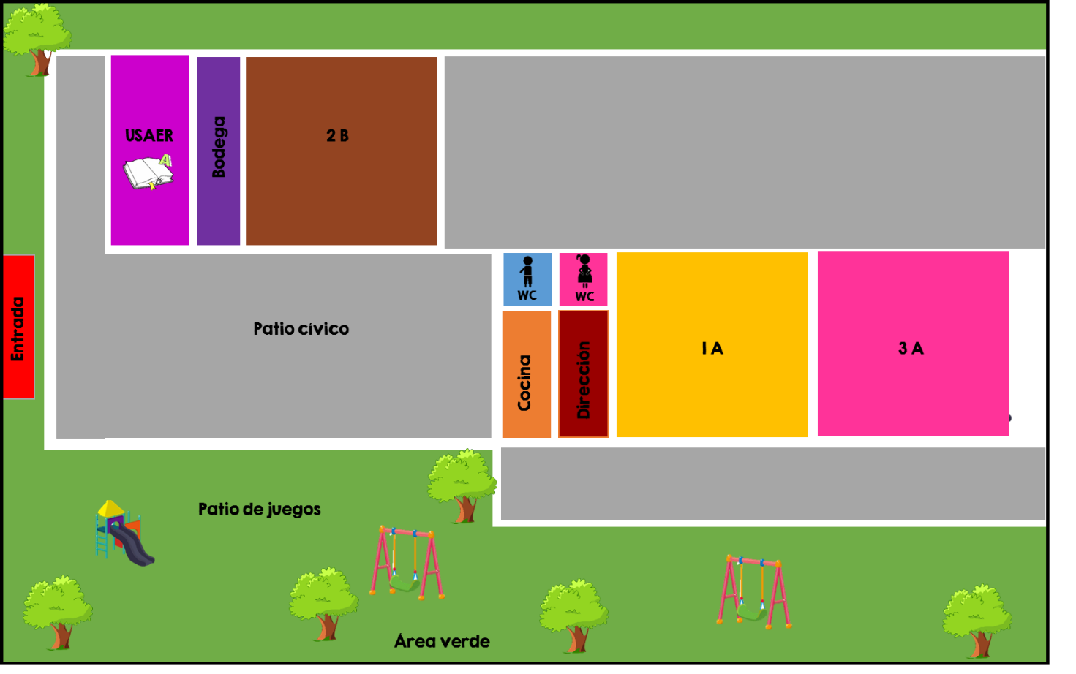
Todo lo ya mencionado se puede corroborar en el siguiente croquis de la institución:

La relación que se da entre los docentes es siempre un trato cordial, un excelente equipo de trabajo, apoyo y colaboración constate, la relación que demuestran con los padre de familia igualmente es cordial con constante comunicación, se ve el apoyo de la mayoría de los padres de familia, todos ellos son comprometidos con la educación de sus hijos.
La manera en como la institución se conduce es bajo la coordinación del directos, forma como la institución se organiza y funciona, tiene como objetico brindar un servicio educativo de calidad.
C.- CARACTERÍSTICAS DEL GRUPO
El grado de práctica es 3 A, con un total de 20 alumnos, 13 niñas y 7 niños, es un grupo que se caracteriza por trabajar en equipo y ayudarse los unos a los otros, las edades entre las que oscila es de 4-5, el promedio de esta es 5.3. De acuerdo a encuestas realizadas se logra rescatar la siguiente información sobre sus contextos familiares, el 85% de las familias son familias nucleares mientras que el otro 15% son monoparentales a cargo de la madre, en el 65% de los hogares es el padre quien trabaja ha y sustenta, el 45% es el caso de los padres que tanto mama y papá se dedican a trabajar, la mayoría de los trabajos son oficios o negocios propios, ya que solo un 28% de los padres de familia cursaron alguna licenciatura y en su mayoría no ejercer la profesión. Tienen asistencia regular, a diario asisten a la escuela de 17-20 alumnos.
El 30% de los alumnos son hijos únicos, otro 30% son hijos mayores, un 20% son los menores y el 20% restante son hijos intermedios. El conocer su contexto inmediato me permite identificar características relevantes que surgen dentro de su proceso de desarrollo, partir de conocer los diferentes contextos en los que se desenvuelven nuestros alumnos y los rasgos significativos que lo conformar nos permite tener un panorama amplio acerca de todos aquellos impedimentos que nuestros alumnos pueden tener para adquirir aprendizajes, todo esos impedimentos para aprender no se presentan únicamente dentro del aula si no provienen desde su ambiente familiar, social y personal.
Como afirma Booth, y Ainscow:
“Se considera que las barreras al aprendizaje y la participación surgen de la interacción entre los estudiantes y sus contextos; las personas, las políticas, las instituciones, las culturas y las circunstancias sociales y económicas que afectan a sus vidas.” (2000, p.7)
En la jornadas de observación se logró apreciar el avance y las características de cada uno de los alumnos, se elaboró un diagnóstico en el cual se plasmaron los conocimientos previos que los niños tenían en cuanto a los distintos campos de formación académica y las diversas áreas de desarrollo socioemocional. En dicho diagnóstico se apreció que les gusta mucho las actividades retadoras eso los motiva aprender, los alumnos son observadores y les gusta mucho trabajar con las TIC, el uso del cañón y la grabadora es fundamental para el trabajo en el aula.
Es un grupo dinámico y muy dispuesto siempre a trabajar, los alumnos del grupo se motivan mediante actividades que son atractivas, interesantes para ellos y que atiendan sus necesidades, también mediante los halagos de la educadora, es decir, la actitud positiva es básica en todos en todo docente.
El diagnóstico es clave en nuestra labor docente ya que nos permite reconocer y partir de lo que sabe y necesitan aprender, por lo que se requiere evaluar cada uno de los diferentes campos de formación académica y áreas de desarrollo personal y social:
Lenguaje y comunicación:
Hablan libremente sobre diversos temas, la gran mayoría del grupo tiene un lenguaje fluido y claro, conservan un diálogo por un largo tiempo centrándose en un tema ya sea con sus iguales o con adultos, exponen información sobre algún tema, comprenden y explica pasos para realizar juegos de acuerdo con su maduración. A un pequeño porcentaje de alumnos les cuesta trabajo respecta reglas y normas entre ellos: Iker, Nicolás, Samantha y Renatta siempre tienen que estar ocupados haciendo algo, cuando una persona está hablando constantemente interrumpe y en algunas ocasiones les es difícil esperar su turno para pedir la palabra. Les gustan los libros y cuentos los cuales interpretan guiándose por los dibujos, relacionan sucesos familiares con cuentos, películas o anécdotas de otro compañero, se ubican en el espacio gráfico en relación con: se empieza a escribir de arriba a abajo, de izquierda a derecha. La gran mayoría ha desarrollado su motricidad fina, toman el lápiz de manera correcta, colorean dentro del dentro del contorno y logran escribir e identificar su nombre en diversas situaciones y con diversos propósitos.
Hay 4 alumnos que presentan dificultad para identificar y reconocer su nombre, entre ellos: Alexandra, Mia, Alejandro y Renatta, la última alumna mencionada es la única que presenta un problema de motricidad. En la mayoría todos los alumnos se encuentran en el nivel pre silábico.
Pensamiento matemático
Conocen los números en formas ascendente, cuentan objetos máximos hasta 15, realizan clasificaciones tomando en cuenta diversos atributos cualitativos y cuantitativos, reconocen las figura geométrica como círculo, cuadrado y triángulo, utilizan referencias personales para ubicarse en los lugares arriba, abajo, adentro, lejos, cerca. Presentan dificultan para comunicar de manera escrita los números del 1 al 10 en diversas situaciones y de diferentes maneras, incluida la convencional, alumnos como Alexandra, Mia, Alejandro, Yadhira y Renatta son los que presentan mayor dificultad para comprender principios de conteo como orden estable y cardinalidad.
Exploración y comprensión del mundo natural y social
Manipulan objetos que están a su alcance, observan y describen lo que ven y con palabras sencillas describen acontecimientos que analizan, expresan preguntas espontáneas para dar solución a sus dudas, ya algunos niños son capaces de expresar sus propias ideas de cómo y porqué creen que ocurren ciertos fenómenos.
Artes
Les gusta cantar canciones, seguir ritmos, memorizar melodías, bailan libremente al escuchar música que es de su agrado, improvisan movimientos en la escuchar una melodía hacer uso de varias técnicas para producir obras visuales llama mucho su atención al igual que su participan en juegos simbólicos
Desarrollo socioemocional
Reconocen y expresan características personales: su nombre, cómo es físicamente, qué le gusta, qué no le gusta, qué se le facilita y qué se le dificulta, Reconocen y nombran situaciones que le generan alegría, seguridad, tristeza, miedo o enojo, y expresan lo que siente, dialogan para solucionar conflictos y ponerse de acuerdo para realizar actividades en equipo, solicitan ayuda cuando lo necesitan y muestran su apoyo a los compañeros que requieren de este, algunos alumnos aun muestra actitudes de inestabilidad socioemocional ya que pelean por material o ser escogido por la maestra, gritan o lloran, algo normal de acuerdo Bourcier, ya que en esta edad los alumnos no logran expresar sus emociones, necesidades y deseos y el único medio para hacerlo es a través de estas actitudes, en preescolar podemos distinguir este tipo de eventos con regularidad en especial en los primeros años, conforme el niño crece y socializa estas acciones empiezan a menguar y se abre paso el dialogo y la comunicación asertiva para dar soluciones a problemas y expresarse significativamente. También puede observar que generalmente muestran mayor afectó a los niños que son del mismo sexo ya que tienen afinidad en cuanto al tipo de juegos. (Bourcier, 2012)
Como enmarca el programa de Aprendizajes clave el desarrollar sus habilidades sociales en el aula constituye un espacio que posibilita la socialización y al conocimiento reconocimiento de los demás y del “yo” como miembro de un grupo, la sociabilización es un proceso interactivo necesario para el niño y el grupo social donde se desenvuelve, por ello es muy importante tomar en cuenta este campo formativo para lograr un desarrollo de alumnos competentes para la vida.
Educación física
Se logra apreciar que no tiene mucho problema ya que en las actividades que realizan los niños saben y pueden saltar, correr, manipular, caminar en punta-talón, agacharse, tienen equilibrio y de igual manera utilizan herramientas, instrumentos y materiales en actividades que requieren de control u precisión en su movimientos
Se aplicó en el inicio de la jornada un test que arrojó como resultado los diversos estilos de aprendizaje de los alumnos en el cual el 61% de ellos tiene un estilo de aprendizaje kinestésico, 34% visual y solo el 5% auditivo. El reconocer la manera en que nuestros alumnos aprenden nos brindan las herramientas para poder organizar las actividades, materiales y la metodología para llevar un conocimiento significativo. Como menciona Kolh, no existe una sola forma de aprender, cada persona tiene una forma o estilo particular de establecer relación con el mundo y por lo tanto para aprender. (Kolh, 2000)
Algunas barreras que los alumnos presentan están enfocadas en el campo de pensamiento matemático, lenguaje y comunicación y desarrollo socioemocional, se aprecian muchas áreas de oportunidad para identificar los números escritos, resolver problemas a través del conteo y con acciones sobre las colecciones y al identificar algunas relaciones de equivalencia entre monedas, se les dificulta, a ciertos alumnos, identificar su nombre y escribirlo. Cualquier actividad que se pretenda realizar en base a estas características hace que algunos alumnos se muestren indispuestos. De igual manera el trabajo con sus emociones les cuesta mucho, no logran controlar su miedo y enojo, esto es un detonante que provoca que no puedan expresarse y por ende no haga conocer lo que siente.
Interrelaciones docentes y padres de familia
La relación que se da entre los docentes es siempre un trato cordial, un excelente equipo de trabajo, apoyo y colaboración constate, la relación que demuestran con los padre de familia igualmente es cordial con constante comunicación, se ve el apoyo de la mayoría de los padres de familia, todos ellos son comprometidos con la educación de sus hijos.

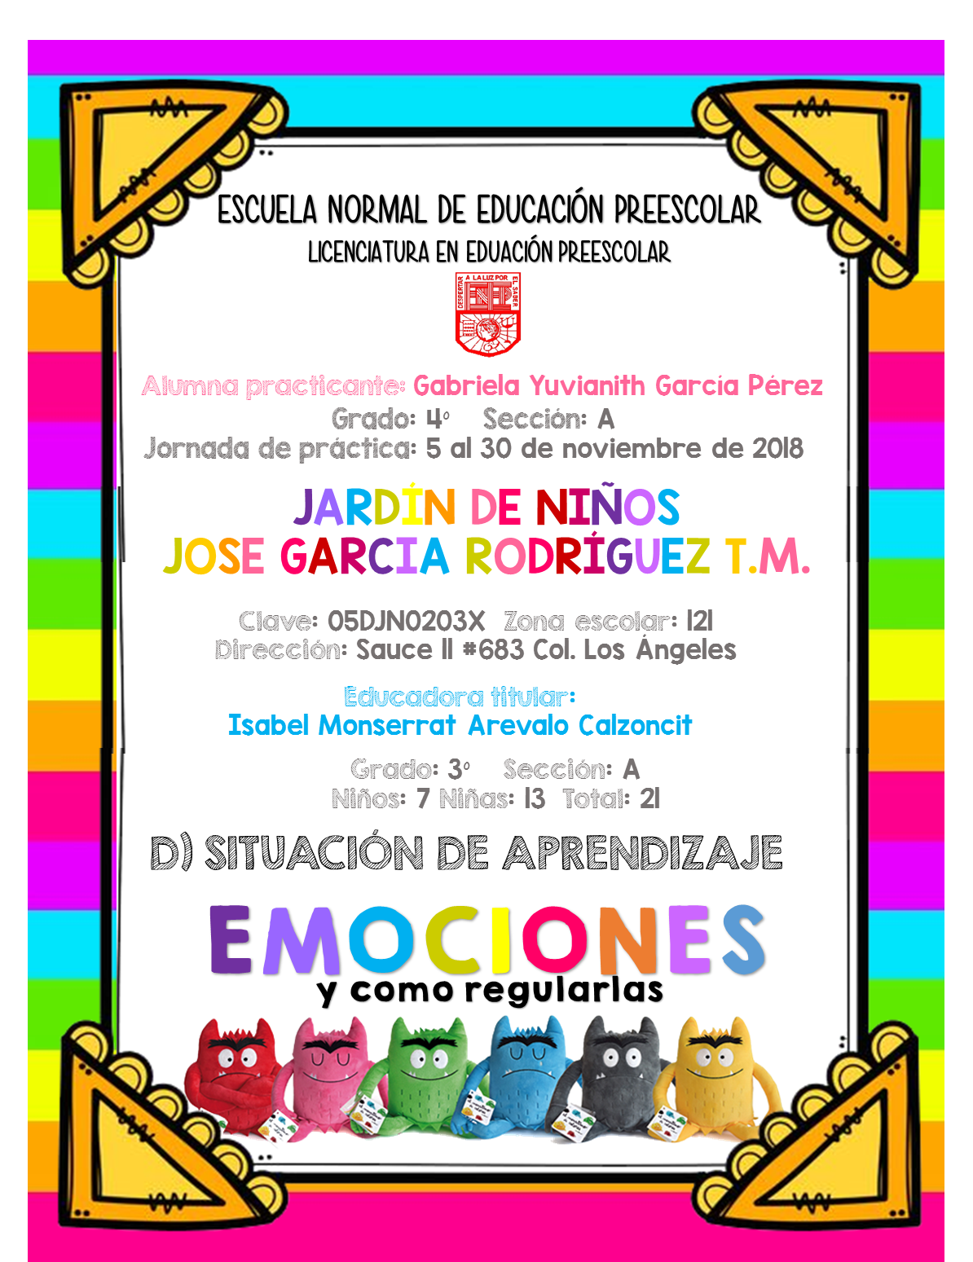
D) SITUACIÓN DE APRENDIZAJE

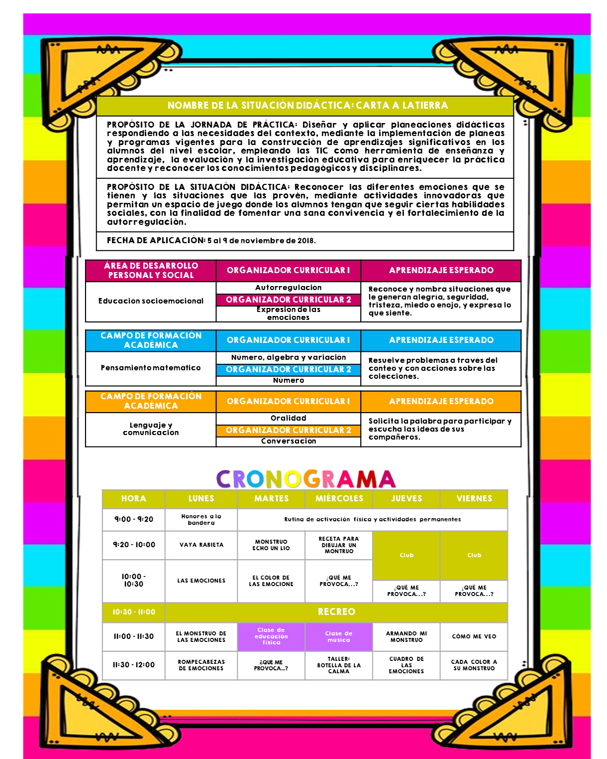
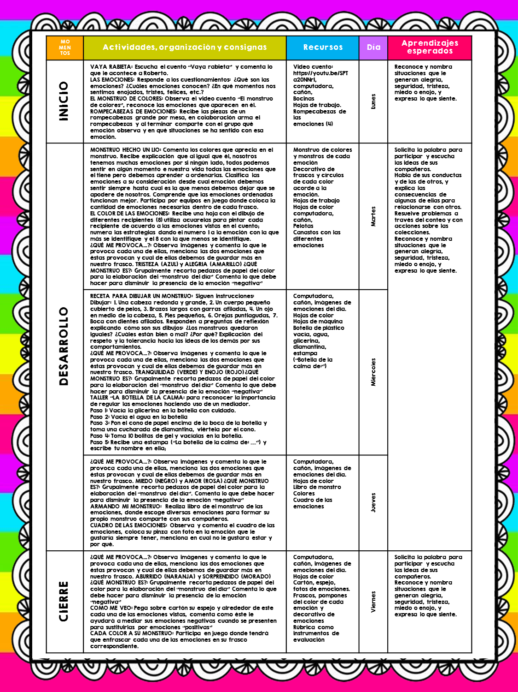
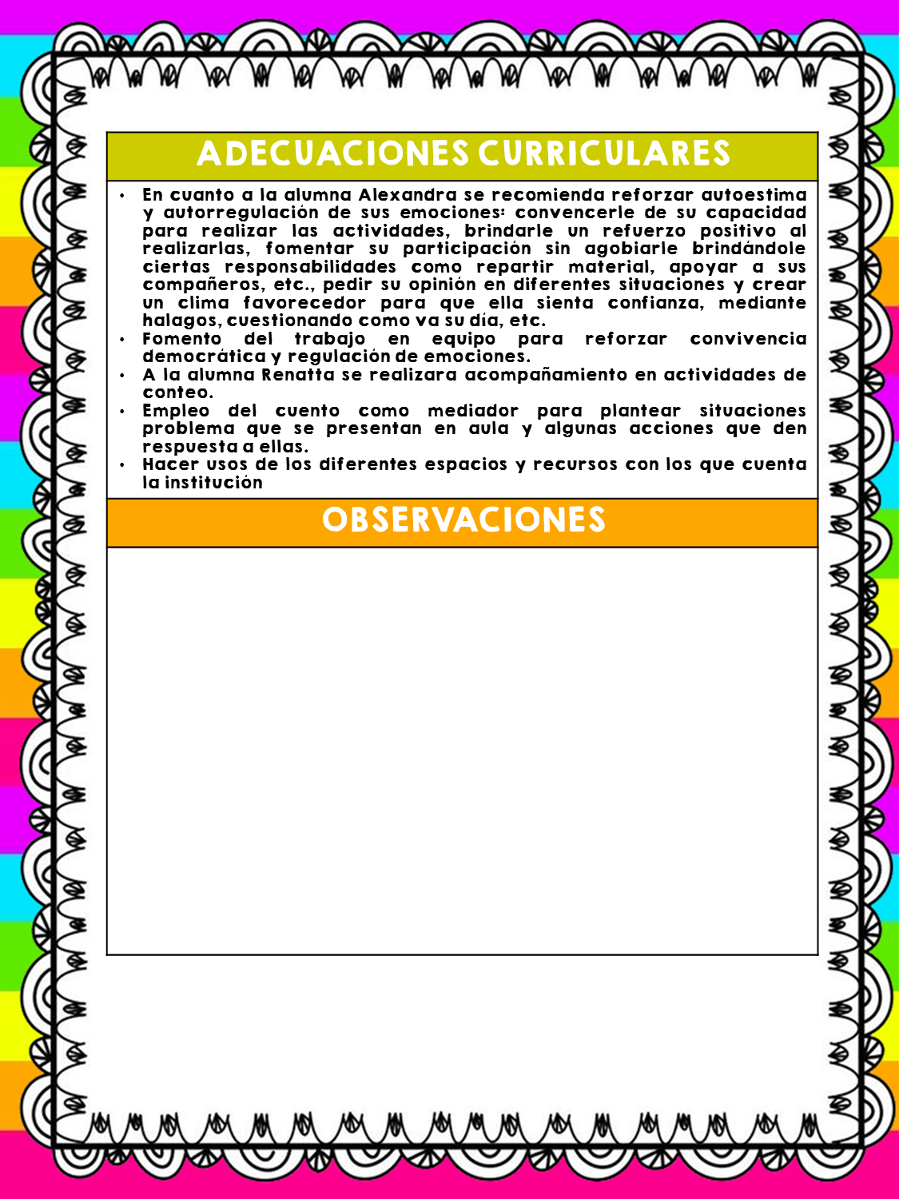
E) EVALUACIÓN
1.- Tipo de evaluación realizada
La evaluación que se realizó fue de manera cualitativa, se hizo uso del diario de la practicante, evaluación continua, observación directa y trabajos elaborados por los alumnos.
2- Forma en que utilizó algún instrumento o técnica
Para evaluar la situación de aprendizaje se enmarcaron en la evaluación continua los aprendizajes que cada alumno logró, tanto del área de desarrollo personal y social (educación socioemocional) como del campo de formación académica (pensamiento matemático y lenguaje y comunicación) en el desarrollo de la misma.
En estas listas de cotejo se enlistaron ciertos indicadores de logro de los alumnos, en los cuales se palomeaba cuáles de ellos había demostrado, aunado a esto se realizaba un pequeña descripción del proceso del alumno en donde se mencionaba de manera general cómo es que había favorecido cada indicador. (Anexo 1)
De igual manera, los conocimientos los reflejaron en hojas de trabajo y ciertas actividades que se anexaron a los expedientes de los niños. En cada trabajo realizado se escribía una pequeña leyenda que indicaba lo que los alumnos estaban plasmando. Por último, también emplee la observación directa y realicé anotaciones en mi diario. (Anexo 2)
De manera general los alumnos lograron:
- Reconocer lo que es una emoción
- Expresar lo que siente
- Identificar y nombrar emociones
- Reconocer situaciones que le generan alegría y tristeza
- Reconocer situaciones que le generan enojo y tranquilidad
- Reconocer situaciones que le generan aburrimiento y sorpresa
- Reconocer situaciones que le generan miedo y amor
- Emplear algunas técnicas para regular sus emociones
3.- Reacciones de los alumnos
Los niños mostraron siempre una actitud participativa y esto permitió que se apropiaran de los aprendizajes Se involucraron en las actividades Se interesaron en las actividades Se divirtieron y entendieron los pasos que se explicaron
Comprendieron que todas las emociones están presentes en nuestra vida pero hay algunas que debemos aprender a controlarlas para que no nos dañe o dañe a los demás, mencionaron que tanto el enojo, el miedo y la tristeza no los dejaba realiza ciertas actividades como a ellos les gustaría. Concluyeron que hay ciertas emociones que debemos de cuidar por qué si no lo hacemos nos harán sentir mal y pueden afectar a otros, por ejemplo el enojo, hay situaciones que provocan que sintamos ira pero si dejamos que esta se "apodere de nosotros" (ejemplo de la historia "Vaya rabieta") comenzaremos a gritar o golpear, pero si analizamos y respiramos podremos resolver dicha situación que nos provoca eso.
Algunos alumnos mencionaron que no les gusta enojarse y un ejemplo que dieron fue el siguiente: "A veces mi mamá me quita la tablet y yo me enojo y me regaña y yo ya no quiero hacerle caso pero luego sé que debo de portarme bien y obedecerla para que me la vuelva a prestar" (León, 5 años)... O simplemente dicen " Es que si yo me enojo con Valentina después ella también se enoja conmigo" (Iker, 5 años)... Comprendiendo así que el enojo trae algunas repercusiones.
Para finalizar cada día se armaba el "monstruo del día" donde formaban a su monstruo que debían calmar y al reverso de la hoja dibujaban una acción que ellos realizaban o podían realizar para controlarla. Esto les ayudó mucho ya que de manera personal brindaban estrategias para calmar las emociones no agradables con estrategias reales y significativas para ellos.
Los talleres donde elaboraron mediadores que ayudaban a regular su conducta llamaron mucho su atención, elaboraron una botella de la calma la cual hacía alusión a como nos encontramos antes y después de ordenar las emociones, la botella tenía diamantina y diferentes objetos pequeños, al moverla todos estaban girando por la botella sin permitirnos ver el agua y al dejarla en reposo éstos se asentaban y se podía ver tanto el agua como cada uno de los objetos.
El fomento del trabajo en equipo permitió a los alumnos se desarrollaron habilidades sociales al poder entablar un diálogo para darse a entender, desde el simple hecho de repartir el material entre ellos mismos hasta decidir cuál era la mejor opción para armar un rompecabezas. Ya no acudían a mí como maestra para decidir cuál niño iba a ser el encargado, sino que lo hablaban entre ellos. En juegos de competencia (normalmente el grupo era dividido en dos equipos) escogían quien participaba primero y entre todos lo apoyaban mientras éste concursaba, recordándole las indicaciones o mencionándolo qué tenía que hacer para lograr con lo solicitado.
Los ejercicios de relajación me ayudaron para calmar a los alumnos después de entrar del receso o cuando notaba su apatía para trabajar, algunos ejercicios trataban de cerrar los ojos y escuchar una historia mientras era amenizada por música de fondo, darse masajes entre pares, bailar diferentes ritmos musicales en los cuales cada parte de su cuerpo tuviera que moverse o bien escuchar música al momento de trabajar.
4.- Reflexión de su intervención docente
Realicé todo el plan de trabajo, vi favorecidos los aprendizajes esperados en mis alumnos y las actividades que presente fueron novedosas y creativas, las cuales siempre presentaban algún reto para ellos. El material que llevaba a ellos era grande y concreto, los cuales permitían visualizarlo sin ningún problema y manipularlo.
Mi intervención docente fue significativa ya que, siempre mostraba una actitud positiva y de afecto hacia mis alumnos, permitiendo que hubiera espacio para la socialización, el compañerismo, el respeto y la honestidad.
Empleé siempre un lenguaje claro y sencillo que permitió la comprensión de los contenidos a mis alumnos, en mi cuaderno de notas científicas realicé investigaciones pertinentes al tema que se abordaría en clase, haciendo anotaciones de la manera en que se los presentaría a mis alumnos, lo cual permitió que al estar frente al grupo dominara los contenidos y pudiera resolver las dudas que surgían. Brindaba las consignas claras y si me percataba que los alumnos no las habían comprendido las recalaba para favorecer un ambiente más ameno y trabajador.
Promoví la participación de todos los alumnos, el reconocer las características personales de cada uno de ellos, me ayudó a identificar quienes son los más participativos y los que tienen dificultad para socializar y desenvolverse activamente en las actividades para fomentar que ellos en especial, se involucraran e intervinieran en la construcción de sus aprendizajes.
Hice uso de estrategias para orden y control de grupo, normalmente cantábamos canciones o realizábamos conteos para indicar que cada uno debía quedarse o acodarse en su lugar sin hacer algún ruido, atendía de manera óptima los imprevistos y fortalecí un ambiente físico adecuado.

F) VINCULACIÓN DEL CONTEXTO INTERNO CON EL EXTERNO
Como ya se mencionó con anterioridad los alumnos presentan áreas de oportunidad al no lograr expresarse de manera acertada, identificar de manera escrita los números, expresar emociones y regular su conducta para una convivencia sana.
Considero que el no tener representaciones mentales sobre los números no permite que ellos puedan participar en las actividades de manera activa. No cuenta con conocimientos previos acerca de estos temas y como Ausubel indica la clave del aprendizaje significativo está en la relación que se pueda establecer entre el nuevo material y las ideas ya existentes en la estructura cognitiva del sujeto. (Schunk, 2012)
Si los alumnos en los ciclos anteriores no lograron consolidar dichos aprendizajes resultaran obsoletos los nuevos conocimientos que se le presente, ellos requieren de empezar desde identificar la naturalidad y características de cada uno de los números del sistema decimal, comunicarlos de manera oral y escrita y también explorar su utilidad dentro de su vida cotidiana para llegar a ser capaces de dar solución a problemas que implique poner en marcha los principios de conteo, no de manera mecánica sino mediante actividades novedosas.
Una barrera que se presenta también es en cuanto a su desarrollo socioemocional, los alumnos aún no han desarrollado una inteligencia emocional que les ayude a sobrellevar sus sentimientos, convivir democráticamente y resolver problemas de manera pacífica, algunos falta desarrollar su autoestima y autoconcepto, algunos alumnos no logran expresarse y considero que, este también es factor para que presenten problemas en los campos de formación académica. Rosa Blanco (2000) menciona que los componentes afectivos y relacionales son fundamentales para que los alumnos atribuyan sentido a lo que aprenden, el aprendizaje está muy relacionado con el autoconcepto y la autoestima, de tal forma que aquellos alumnos que tienen un bajo nivel de autoestima tienen resultados no tan favorables.
Bourcier (2012) también puntualiza que el aprendizaje emocional nos ayuda a equilibrar nuestra vida, ya que al conocer nuestras emociones y la de nuestros semejantes podremos controlar y entender nuestros sentimientos, aumentar nuestra capacidad para resolver situaciones de conflicto y ser empáticos con los demás.
Dicho esto se establece como prioridad que los alumnos reconozcan las emociones y las situaciones que pueden generalas, para que de esta manera puedan trazar acciones pertinentes al demostrarlas, y logren así alcanzar plenitud emocional para desarrollar otros aprendizajes.
La situación de aprendizaje fue diseñada para reforzar autoestima y la autorregulación de sus emociones, como el libro de Aprendizajes Clave enmarca que “la Educación Socioemocional se fundamenta en hallazgos de las neurociencias y de las ciencias de la conducta, los cuales han permitido comprobar la influencia de las emociones en el comportamiento y la cognición del ser humano, particularmente en el aprendizaje” (Secretaria de Educación Pública (SEP, 2018, p.304) por esto surge la necesidad de dedicar tiempo al aprendizaje y reflexión orientadora que favorezca el conocimiento de uno mismo, la autorregulación, el respeto hacia los demás, y la aceptación de la diversidad, ya que de ello depende la capacidad para valorar la democracia, la paz social y el estado de derecho.
Inmersa en esta situación se establecieron ciertas actividades donde los alumnos debían hacer uso de los números para lograr reconocerlos y hacer uso del lenguaje para poder expresarse, dichas actividades fueron diseñas empleando como estrategia el juego, para que los niños disfruten aprendiendo y no sientan alguna agobiados. El juego es un vehículo importante de sus aprendizajes, durante el juego se desarrollan diferentes aprendizajes, por ejemplo, los niños aprenden a escuchar, comprender y comunicarse con claridad, a trabajar de forma colaborativa para conseguir lo que se proponen y a regular sus emociones, al enfrentarse a problemas de diversa índole reflexionan sobre cada problema y eligen un procedimiento para solucionarlo.
Se involucraron a los papás, a diario a la hora de salida se comentaba lo que se estaba trabajando y se pedía a los papas que lo reforzaran en casa, se invitaron a la institución al final del proyecto social para que apreciaran el trabajo de los niños lo cual motivo a los padres a seguir apoyando a sus hijos. Teniendo en cuenta que los aprendizajes no solo son compromiso de la escuela sino de la familia.
G) ORGANIZACIÓN DE LOS ESPACIOS
Se establecieron distintas estrategias para atender a cada estilo de aprendizaje, como el kinestésico es el que predomina, la mayoría de las actividades implicaban moverse, manipular, emplear el cuerpo y jugar para aprender, para los alumnos visuales se presentaban materiales novedosos, grandes y creativos que llamaran su atención para que de esta manera procesaran la información y se la apropiaran, por último para los niños auditivos, aprendimos canciones con un contenido significativo como “el monstruo de los colores”, “cuido no enojarme”, “los números”, etc.
La mayoría de las actividades se realizaron dentro del salón de clases, en ciertas ocasiones estuvimos trabajando en el patio y en el área de psicología. La organización siempre comenzaba por participar de manera grupal, después en pequeños grupos y por último de manera individual para lograr valorar los aprendizajes de cada uno de los alumnos.

Bibliografía
Bourcier, S. (2012). La agresividad en los niños de 0 a 6 años. Madrid, Narcea, pp. 109-148.
G., R. B. (2000). Hacia una escuela para todo y con todos.
Kolh, D. (2000). Estilos de aprendizaje.
Schunk, D. H. (2012). Teorias del aprendizaje. México: Gerencia Editorial.
SEP. (2011 ). Programa de Estudio 2011. Guía para la educadora. Educación Básica. México.
SEP. (2017). Aprendizajes clave. México.

ANEXO 1
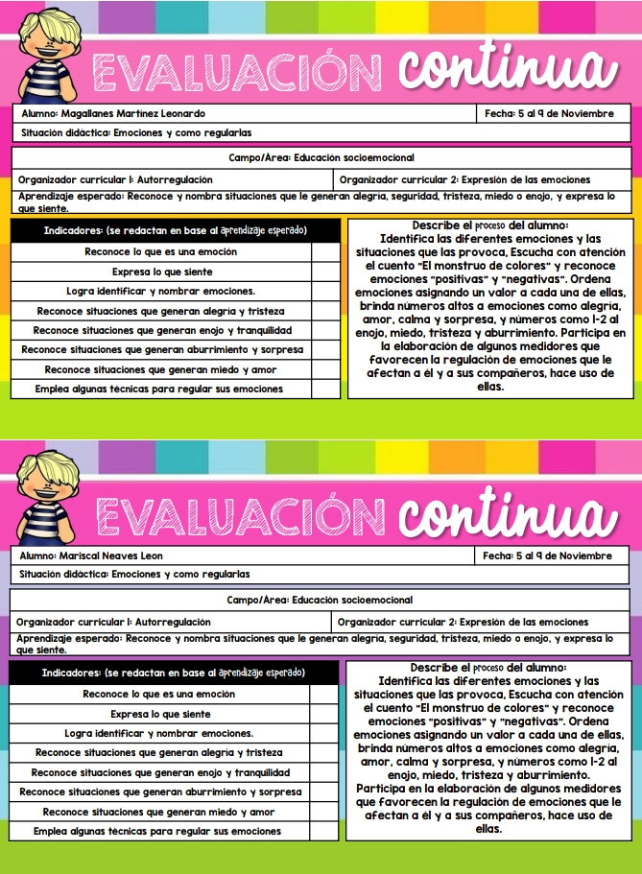
ANEXO 2
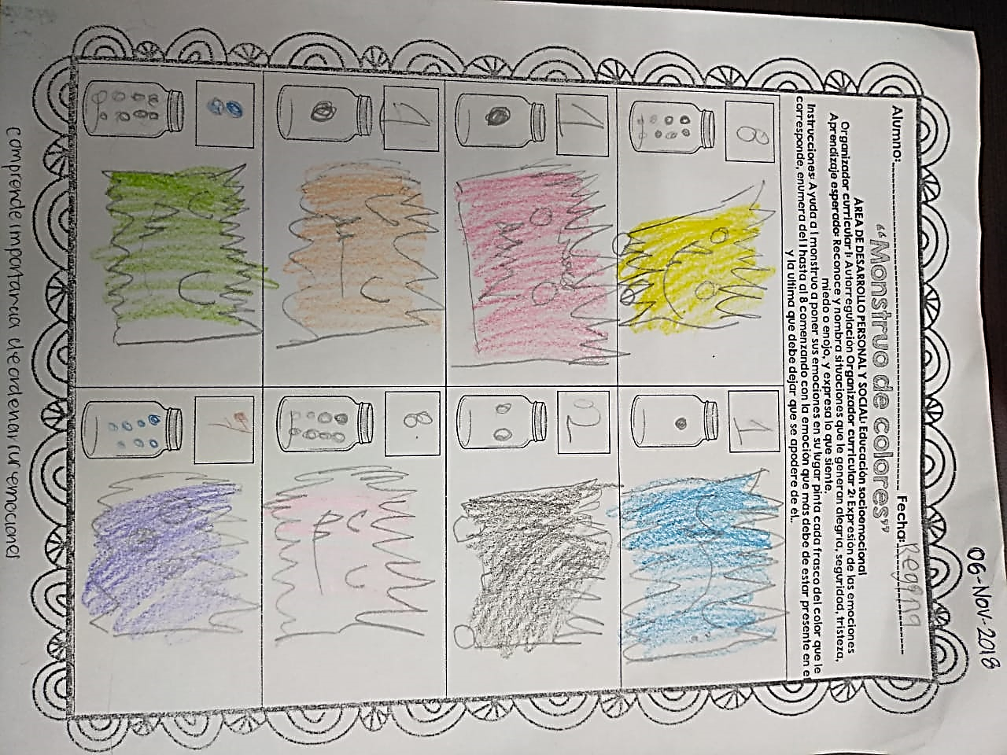
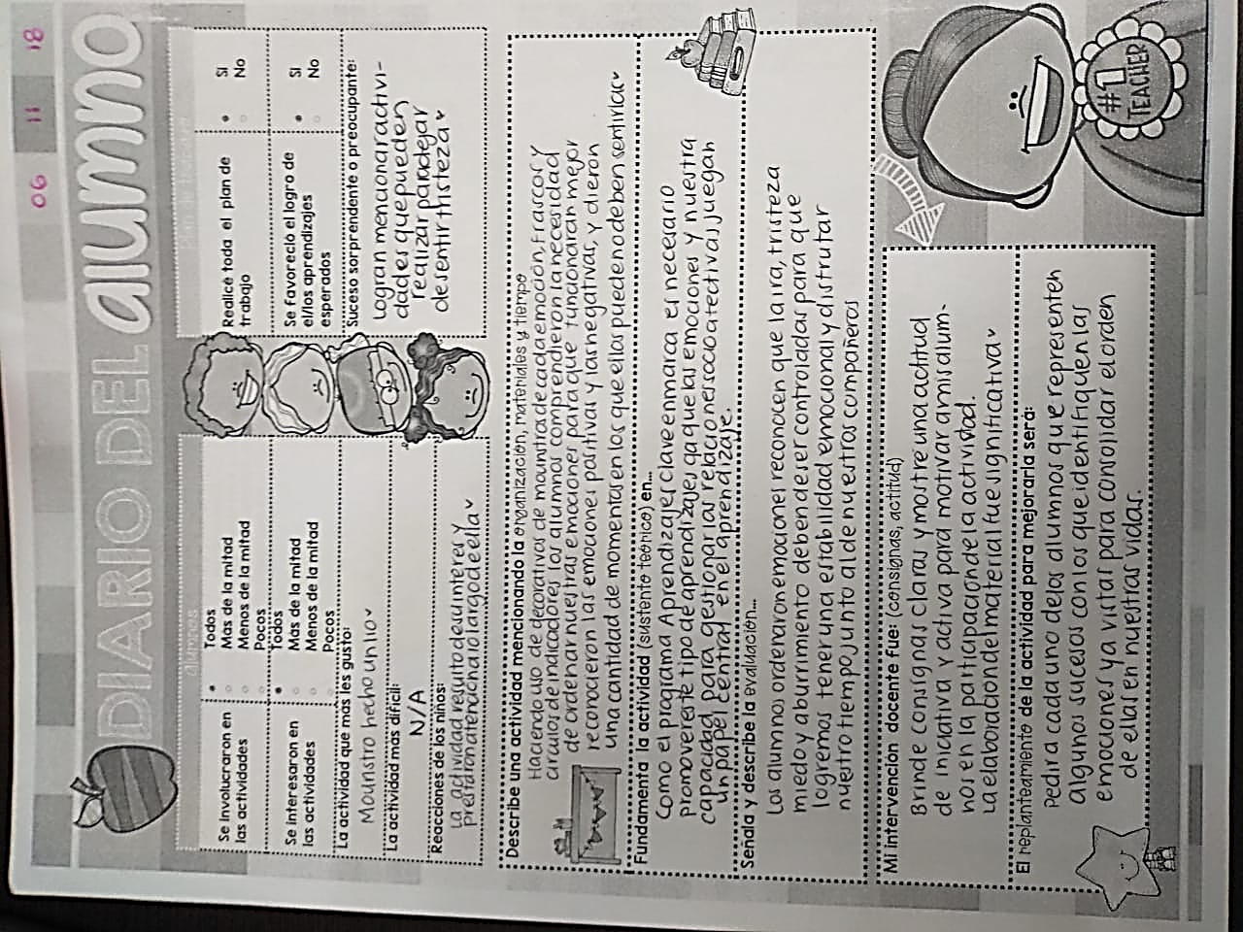


ESCUELA NORMAL DE EDUCACIÓN PREESCOLAR
PRACTICA PROFESIONAL 7mo. SEMESTRE
Mtra. Elena Monserrat Gámez Cepeda/ Mtra. Eva Fabiola Ruíz Pradis

UNIDAD I: FORMARSE EN LA PRÁCTICA:
APRENDIZAJES, COMPETENCIAS Y PERFILES PROFESIONALES
PLANEACIÓN ARGUMENTADA
COMPETENCIAS A DESARROLLAR:
- Usa su pensamiento crítico y creativo para la solución de problemas y la toma de decisiones.
  - Resuelve problemas a través de su capacidad de abstracción, análisis y síntesis.
  - Utiliza su comprensión lectora para ampliar sus conocimientos.
  - Distingue hechos, interpretaciones, opiniones y valoraciones en el discurso de los demás, para coadyuvar en la toma de decisiones.
  - Aplica sus conocimientos para transformar sus prácticas, de manera responsable.
- Aprende de manera permanente.
  - Utiliza estrategias para la búsqueda, análisis y presentación de información a través de diversas fuentes.
  - Aprende de manera autónoma y muestra iniciativa para auto-regularse y fortalecer su desarrollo personal.
- Colabora con otros para generar proyectos innovadores y de impacto social.
  - Participa de manera colaborativa con diversos grupos y en distintos ambientes.
  - Desarrolla proyectos con temáticas de importancia social mostrando capacidad de organización e iniciativa.
  - Promueve relaciones armónicas para lograr metas comunes.
- Actúa con sentido ético.
  - Respeta la diversidad cultural, étnica, lingüística y de género.
  - Participa en los procesos sociales de manera democrática.
  - Asume los principios y reglas establecidas por la sociedad para la mejor convivencia.
  - Contribuye a la preservación del medio ambiente.
- Aplica sus habilidades comunicativas en diversos contextos
  - Se expresa adecuadamente de manera oral y escrita en su propia lengua.
  - Desarrolla sus habilidades comunicativas para adquirir nuevos lenguajes.
  - Utiliza una segunda lengua para comunicarse.
  - Argumenta con claridad y congruencia sus ideas para interactuar lingüísticamente con los demás.
- Emplea las tecnologías de la información y la comunicación
  - Aplica sus habilidades digitales en diversos contextos
  - Usa de manera crítica y segura las tecnologías de información y comunicación.
  - Participa en comunidades de trabajo y redes de colaboración a través del uso de la tecnología

TRABAJO A DESARROLLAR:
Fundamentar su plan de trabajo en base a las características del niño y del contexto en el cual se desenvuelve, relacionándolo con un sustento teórico

FECHA DE ENTREGA: lunes 17 de diciembre 2018
FECHA PARA LA RETROALIMENTACIÓN: martes 08 enero 2019

PORTADA | SI | NO | OBSERVACIONES
GOBIERNO DEL ESTADO DE COAHUILA DE ZARAGOZA
(Mayúsculas, Times New Roman 16, negritas)
SECRETARÍA DE EDUCACIÓN
( Mayúsculas, Times New Roman 16, negritas)
ESCUELA NORMAL DE EDUCACIÓN PREESCOLAR
(Mayúsculas, Times New Roman 16)
Escudo de la ENEP ( 4 cm de ancho x 6 cm de largo)
TÍTULO DEL TRABAJO (PLANEACIÓN ARGUMENTADA)
(Mayúsculas, Times New Roman 16)
PRESENTADO POR:
(Mayúsculas, Times New Roman 14, negritas)
NOMBRE DEL ALUMNO
(Mayúsculas, Times New Roman 16)
SALTILLO, COAHUILA DE ZARAGOZA
Ubicar en la parte inferior izquierda (Mayúsculas, Times New Roman 12, negritas)
ENERO 2019
Ubicar en la parte inferior derecha (Mayúsculas, Times New Roman 12, negritas)

ESCUELA NORMAL DE EDUCACIÓN PREESCOLAR
PRÁCTICA PROFESIONAL 7mo. SEMESTRE “A”
Mtra. Elena Monserrat Gámez Cepeda/ Mtra. Eva Fabiola Ruíz Pradis
NOMBRE: ___________________________________________________ N.L.____ FECHA: _____________
CRITERIOS/ACUERDOS SOBRE LA FORMA DE EVALUAR
INDICADORES |  | 10 |  | 9 | 8 | 7 | 6
A).- CONTEXTO EXTERNO
1.- Nombre del jardín de niños |  | Menciona y describe 16 indicadores  10 |  | Menciona y describe 15 indicadores | Menciona y describe 14 indicadores | Menciona y describe 13 indicadores | Menciona y describe 12 indicadores o menos
2.- Sostenimiento
3.- Turno
4.- Clave
5.- Horario
6.- Teléfono
7.- Ubicación
8.- Nombre de la supervisora
9.- Nombre de la directora
10.- Nombre de la educadora
11.- Contexto social
12.- Tipo de infraestructura de la institución
13.- Delimitación de la institución
14.- Tipos de vivienda de su alrededor
15.- Servicios públicos con lo que cuenta
16.- Problemáticas sociales
B).- CONTEXTO INTERNO
1.- Espacios (número y tipo de aulas, espacios administrativos, anexos escolares, patios, otros espacios, etc.) |  | Menciona y describe 5 indicadores  10 |  | Menciona y describe 4 indicadores | Menciona y describe 3 indicadores | Menciona y describe 2 indicadores | Menciona y describe solo 1 indicador
2.- Croquis de la institución
3.- Organización dentro de la institución (directora, docentes, etc.)
4.- Total de docentes que laboran en la institución
5.- Forma de organización del plantel educativo
C).- CARACTERÍSTICAS DEL GRUPO
1.- Grado, sección | Menciona y describe 10  Indicadores  10 |  | Menciona y describe 9 indicadores |  | Menciona y describe 8 indicadores | Menciona y describe 7 indicadores | Menciona y describe 6 o menos indicadores
2.- Total de niños, niñas y total de alumnos
3.- Porcentaje de asistencia
4.- Edades en las que oscilan
5.-Características de los niños
6.- Diagnóstico por campo y aspecto
7.- Estilos de aprendizaje de sus alumnos
8.- Actividades desarrolladas para cada estilo de aprendizaje VAK
9.- BAPS que presenta el grupo
10.- Interrelaciones entre docentes y padres de familia

D) SITUACIÓN DE APRENDIZAJE
1.- Propósito de la situación didáctica | Menciona y describe 9 indicadores  10 | Menciona y describe 8 indicadores | Menciona y describe 7 indicadores | Menciona y describe 6 indicadores | Menciona y describe 5 o menos indicadores
2.- campo de formación académica/ Organizador curricular 1 Y 2
3.-Áreas de desarrollo personal y social/ Organizador curricular 1 Y 2
4.- Momentos de la actividad
5.-Actividades, organización y consignas
6.- Recursos
7.- Día
8.-Aprendizaje esperados de apoyo
9.- Adecuaciones curriculares y observaciones
E) EVALUACIÓN
1.- Tipo de evaluación realizada | Menciona y describe 4 indicadores  10 | Menciona y describe 3 indicadores | Menciona y describe 2 indicadores | Menciona y describe 1indicador | No menciona y describe indicadores
2- Forma en que utilizó algún instrumento o técnica
3.- Reacciones de los alumnos
4.- Reflexión de su intervención docente
F) VINCULACIÓN DEL CONTEXTO INTERNO CON EL EXTERNO
1.- Justifica la aplicación de la situación de aprendizaje | Menciona e incluye los 3 indicadores  10 |  | Menciona e incluye 2 indicadores |  | Menciona e incluye solo 1 indicador
2.- Incluye citas textuales/paráfrasis
3.- Argumenta de manera personal (confrontar teoría-práctica)
G) ORGANIZACIÓN DE LOS ESPACIOS
1.- Menciona las estrategias utilizadas para cada estilo de aprendizaje | Incluye estrategias  para todos los estilos de aprendizaje  10 |  | Incluye estrategias para algunos estilos de aprendizaje |  | Solo menciona los estilos de aprendizaje

INDICADORES | 10 | 8 | 6
H) HABILIDADES DOCENTES | 1.- Utiliza lenguaje claro y sencillo10 | 1.- Utiliza lenguaje claro pero muy elevado | 1.- Su lenguaje no es claro ni sencillo
 | 2.- Promueve la participación de todos los alumnos10 | 2.- Promueve la participación de algunos de los alumnos | 2.- Le hace falta promover la participación de los alumnos
 | 3.- Domina los contenidos que se abordan10 | 3.- Conoce pero no domina los contenidos que se abordan | 3.- No presenta ningún dominio de contenidos
 | 4.- Utiliza estrategias para orden y control de grupo10 | 4.- No utiliza estrategias para orden y control de grupo | 4.- No utiliza estrategias para orden y control de grupo
 | 5.- Atiende imprevistos de manera óptima10 | 5.-Dificultad para atender imprevistos | 5.- Evade los imprevistos
I) ANÁLISIS ESCRITO | 1.- La redacción es clara y coherente10 | 1.- La redacción es clara, sin coherencia | 1.- La redacción no es clara ni coherente
 | 2.-Incluye mínimo 6 citas textuales/paráfrasis10 | 2.- Incluye mínimo 5 citas textuales/paráfrasis | 2.- Incluye mínimo 4 citas textuales/paráfrasis
 | 3.- Incluye referencias bibliográficas10 | 3.- No incluye todas las referencias bibliográficas | 3.- No incluye ninguna referencias bibliográficas
 | 4.- Sin errores ortográficos10 | 4.- De 1 - 5 errores ortográficos | 4.- 6 o más errores ortográficos
J) GENERALES | 1.- El video es claro10 | 1.- El video no tiene nitidez | 1.- El video es fotográfico
 | 2.-Duración de 20 – 30 min.10 | 2.-Duración de 10 – 19 min. | 2.-Duración de menos de 9 min.
 | 3.- Tiene claridad de audio10 | 3.- Falta claridad de audio | 3.- Baja claridad de audio
 | 4.- Entrega el día señalado, durante la hora del curso10 | 4.- Entrega el día señalado, después de la hora del curso | 4.- Entrega un día después del señalado

Excelente trabajo

